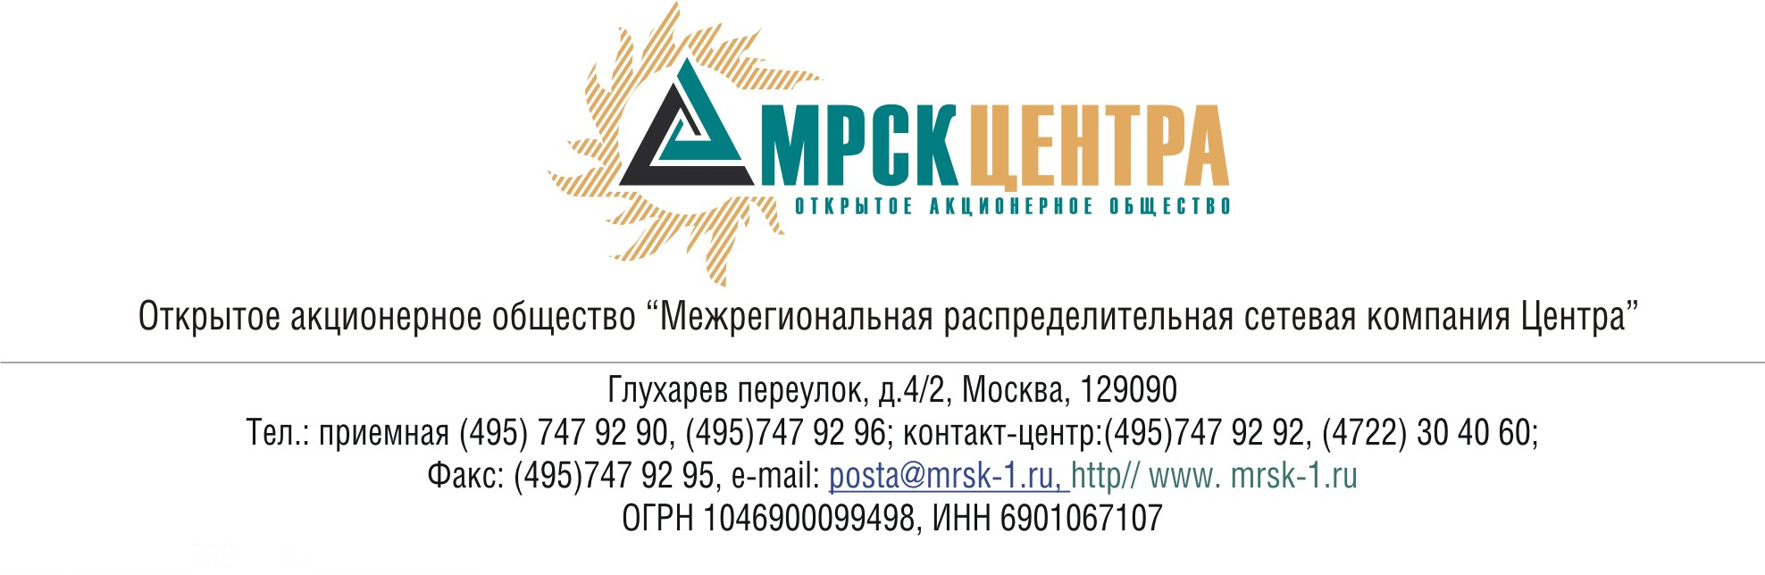

ПРОТОКОЛ
заседания Комитета по аудиту
Совета директоров ОАО «МРСК Центра»
(в форме заочного голосования)

15 февраля 2010 года г. Москва № 02/10

Форма проведения: заочное голосование.
Всего членов Комитета по аудиту: 4 человека.
Приняли участие в голосовании: Косарев С.Б., Селиверстова Т.А., Старченко А.Г.
Не предоставили опросные листы: Филькин Р.А.
Кворум: имеется
Дата составления протокола: 15.02.2010 года.

ПОВЕСТКА ДНЯ:
- О рассмотрении отчета о сделках инсайдеров ОАО «МРСК Центра» с ценными бумагами Общества и (или) его ДЗО в январе 2010 года.
- О рассмотрении отчета Департамента внутреннего контроля и аудита ОАО «МРСК Центра» об итогах проведения проверок, осуществляемых в рамках внутреннего контроля, в 2009 году.

Вопрос 1: О рассмотрении отчета о сделках инсайдеров ОАО «МРСК Центра» с ценными бумагами Общества и (или) его ДЗО в январе 2010 года.
Решение:
1. Утвердить отчет о сделках инсайдеров Общества с ценными бумагами Общества и (или) его ДЗО за январь 2010 года в соответствии с приложением 1 к настоящему решению Комитета по аудиту.
2. Рекомендовать членам Совета директоров Общества принять к сведению отчет Комитета по аудиту о сделках инсайдеров Общества с ценными бумагами Общества (или) его ДЗО за январь 2010 года.
Итоги голосования:
Косарев Сергей Борисович - «за»
Селиверстова Татьяна Александровна - «за»
Старченко Александр Григорьевич - «за»
Итого:
«ЗА» | - «3»
«ПРОТИВ» | - «0»
«ВОЗДЕРЖАЛИСЬ» | - «0»
Решение принято.

Вопрос 2: О рассмотрении отчета Департамента внутреннего контроля и аудита ОАО «МРСК Центра» об итогах проведения проверок, осуществляемых в рамках внутреннего контроля, в 2009 году.
Решение:
1. Принять к сведению отчет Департамента внутреннего контроля и аудита ОАО «МРСК Центра» об итогах проведения проверок, осуществляемых в рамках внутреннего контроля, в 2009 году, согласно приложению 2 к настоящему решению Комитета по аудиту.
2. Представить на рассмотрение Совету директоров ОАО «МРСК Центра»
отчет Комитета по аудиту об итогах проведения в 2009 году процедур внутреннего контроля согласно приложению 3 к настоящему решению Комитета по аудиту в срок
не позднее 16 февраля 2010 года.
Итоги голосования:
Косарев Сергей Борисович - «за»
Селиверстова Татьяна Александровна - «за»
Старченко Александр Григорьевич - «за»
Итого:
«ЗА» | - «3»
«ПРОТИВ» | - «0»
«ВОЗДЕРЖАЛИСЬ» | - «0»
Решение принято.

Приложения:
- Отчет о сделках инсайдеров Общества с ценными бумагами Общества и (или) его ДЗО за январь 2010 года (Приложение 1).
- Отчет Департамента внутреннего контроля и аудита Комитету по аудиту при Совете директоров ОАО «МРСК Центра» об итогах проверок, осуществляемых в рамках внутреннего контроля, в 2009 году (Приложение 2).
- Отчет Комитета по аудиту об итогах проведения в 2009 году процедур внутреннего контроля (Приложение 3).

Председатель Комитета по аудиту
Совета директоров ОАО «МРСК Центра» С.Б. Косарев

Секретарь Комитета по аудиту
Совета директоров ОАО «МРСК Центра» С.В. Лапинская

